TRƯỜNG ĐẠI HỌC THỦ DẦU MỘT

**KHOA KỸ THUẬT – CÔNG NGHỆ**



**PHẦN MỀM QUẢN LÍ NHÀ SÁCH**

***GVGD:******TRẦN VĂN HỮU***

***Họ tên SV: VÕ THANH BÌNH***

***Mã SV:******1824801030056***

***Họ tên SV: NGUYỄN TRƯỜNG DUY***

***Mã SV: 1824801030058***

***Lớp: D18PM01***

***Bình Dương, Ngày 01 tháng 08 năm 2020***

MỤC LỤC

1 Tổng quan 3

Thông tin nhóm 3

Kế hoạch làm việc nhóm 4

Công cụ hỗ trợ 4

2 Nội dung đồ án 5

Phần 1 – Mô tả hệ thống 5

Phần 2 – Thiết kế CSDL 6

**1.** **Class Diaram của CSDL** 6

**2.** **Các bảng dữ liệu trong SQL** 7

Phần 3 – Thiết kế giao diện và chức năng 9

**1.** **Giao diện chính** 9

**2.** **Giao diện Quản Lí Khách Hàng** 10

**3.** **Giao diện quản lí Sản Phẩm** 11

**4.** **Giao diện quản lí Loại Sản Phẩm** 12

**5.** **Giao diện Quả Lí Nhà Sản Xuất** 13

**6.** **Giao diện Quản Lí Đơn Hàng** 14

**7.** **Giao diện quản lí doanh thu** 15

Phần 4 – Kết Luận và Đề Xuất 16

**1.** **Kết quả đạt được** 16

**2.** **Hướng phát triển của đề tài** 16

TÀI LIỆU THAM KHẢo 17

# Tổng quan

## Thông tin nhóm

|  |  |  |  |
| --- | --- | --- | --- |
| MSSV | Họ tên | Email | Vai trò |
| 1824801030056 | Võ Thanh bình | malahonka147@gmail.com | Nhóm trưởng |
| 1824801030058 | Nguyễn Trường Duy | logragit3008@gmail.com | Thành viên |
|  |  |  |  |
|  |  |  |  |

## Kế hoạch làm việc nhóm

|  |  |  |  |
| --- | --- | --- | --- |
| Thời gian | Nội dung dự kiến | Phương pháp | Chuẩn bị |
| 27/07/2020 | Bắt đầu lên ý tưởng và làm cơ sở dữ liệu.(SQL) | Nói chuyện qua Facebook | Tìm hiểu xem ứng dụng có những cơ sở nào cần quản lí |
| 29/07/2020 | Thiết kế giao diện của phần mềm. | Nói chuyện qua Facebook | Tìm hiểu và học hỏi những giao diện của các ứng dụng khác để tạo ra giao diện hoàn thiện |
| 30-02/08/2020 | Viết code cho phần mềm | Nói chuyện qua Facebook | Tìm và xem lại các bài thực hành đã làm để lên ý tưởng code cho giao diện |

## Công cụ hỗ trợ

* GitHub: Làm việc nhóm.
* Word : Trình bày báo cáo.
* Visual studio: Lập trình cho phần mềm.
* DEVEPRESS: Lấy các Icon đẹp cho phần mềm.

# Nội dung đồ án

## Phần 1 – Mô tả hệ thống

* Là phần mềm dùng để quản lí công việc bán sách, thông tin khách hàng, doanh thu của một hiệu sách.

### Thông qua phần mềm có thể tiết kiệm được tối đa thời gian mà vẫn kiểm soát được công việc diễn ra tốt đẹp

* Hiện nay, do nhu cầu làm việc cao để giúp đất nước hội nhập với các nước trên thế giới. nên mỗi cửa hàng buôn bán đều cần một phần mềm để quản lí công việc của chính cửa hàng. Vì vậy, nhóm chúng em quyết định thiết kế một phần mềm quản lí nhà sách nhằm cung cấp cho khách hàng có được sự quản lí hiệu quả nhất.

## Phần 2 – Thiết kế CSDL

1. Class Diaram của CSDL

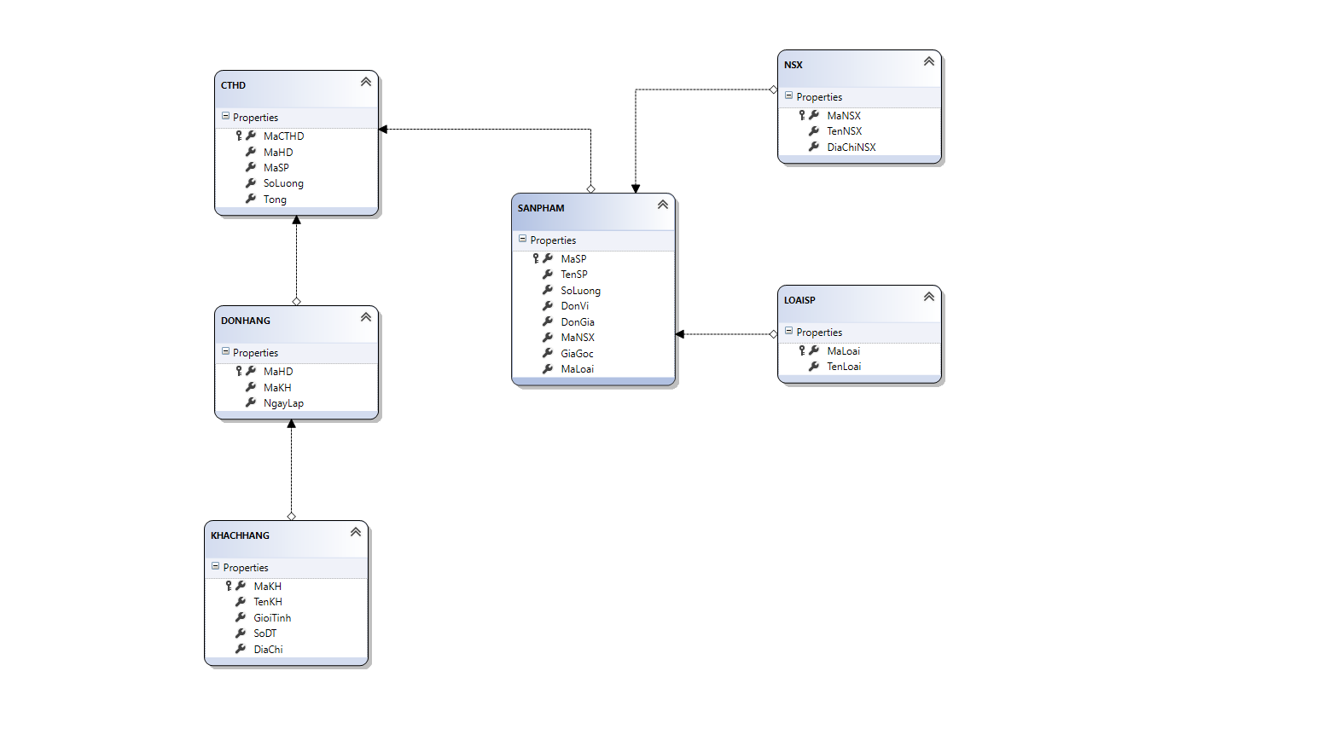

1. Các bảng dữ liệu trong SQL

* Bảng Khách Hàng:

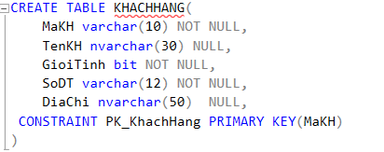

* Bảng Sản Phẩm:

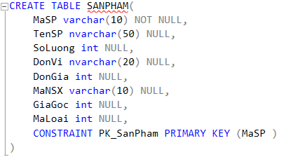

* Bảng Nhà Sản Xuất:

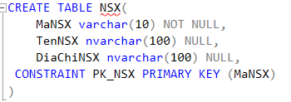

* Bảng Loại Sản Phẩm:

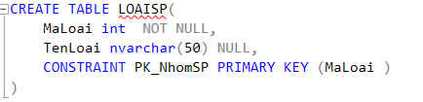

* Bảng Đơn Hàng:

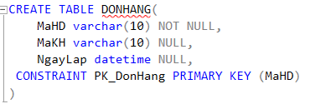

* Bảng CTHD:

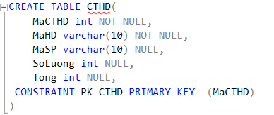

## Phần 3 – Thiết kế giao diện và chức năng

1. 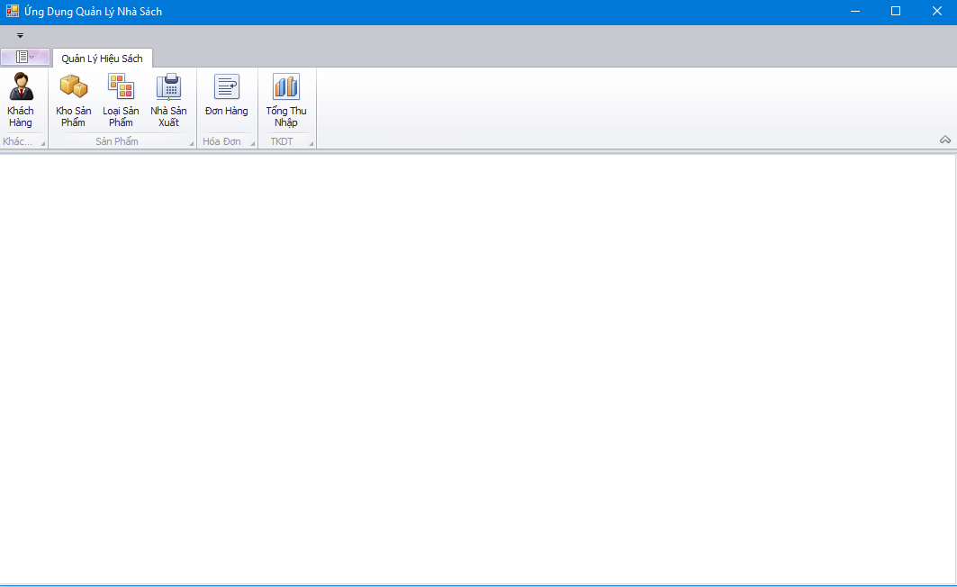Giao diện chính

* Giao diện chính gồm có 6 tab:
* Tab quản lí thông tin khách hàng.
* Tab quản lí kho sản phẩm.
* Tab quản lí loại sản phẩm.
* Tab quản lí nhà sản xuất.
* Tab quản lí đơn hàng của khách.
* Tab quản lí doanh thu của cửa hàng.

1. 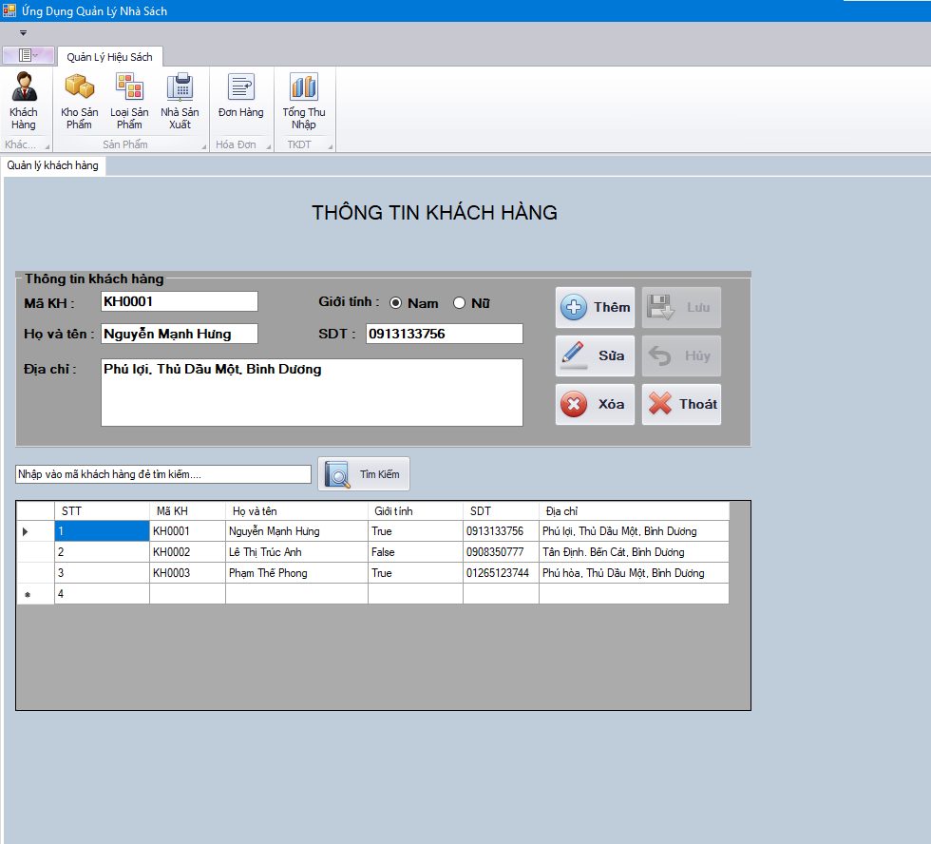Giao diện Quản Lí Khách Hàng

* Tại đây chủ cửa hàng có thể tùy ý cập nhật thông tin của khách hàng thông qua các nút lệnh.(Thêm, Sửa, Xóa, Lưu, Hủy, Thoát)
* Khung tìm kiếm sẽ giúp việc tìm thông tin khách hàng nhanh hơn.
* Group Thông tin khách hàng chứa các Textbox Mã KH, Họ tên KH, Địa chỉ, Số điện thọa. RadioButton Nam và Nữ. Các Button Thêm, Sửa, Xóa, Lưu, Hủy, Thoát.
* Lưới dữ liệu hiển thi cụ thể thông tin khách hàng.

1. 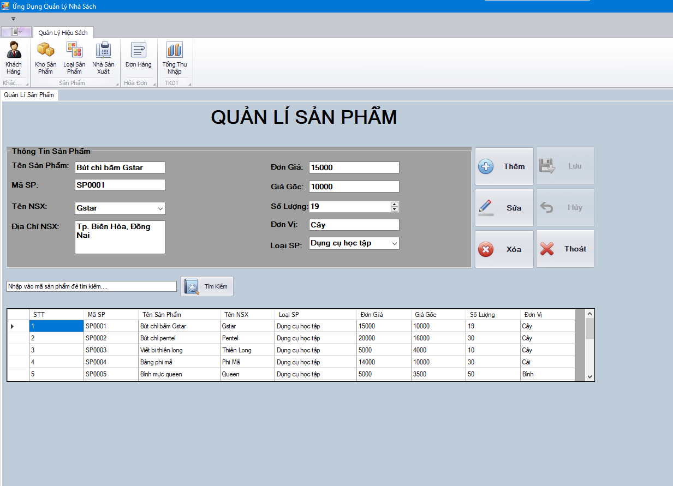Giao diện quản lí Sản Phẩm

* Tại đây chủ cửa hàng có thể tùy ý cập nhật thông tin của sản phẩm thông qua các nút lệnh.(Thêm, Sửa, Xóa, Lưu, Hủy, Thoát)
* Khung tìm kiếm sẽ giúp việc tìm thông tin sản phẩm nhanh hơn.
* Group thông tin sản phẩm chứa các textbox của Tên sản phẩm, Mã SP, TênNSX, Địa chỉ NSX, Đơn giá, Giá gốc, Số lượng, Đơn vị, Loại SP.
* Lưới hiển thị dữ liệu của sản phẩm hiển thị một cách rõ ràng để chủ cửa hàng dễ quan sát
* Các nút lệnh phục vụ nhu cầu cập nhật thông tin.

1. 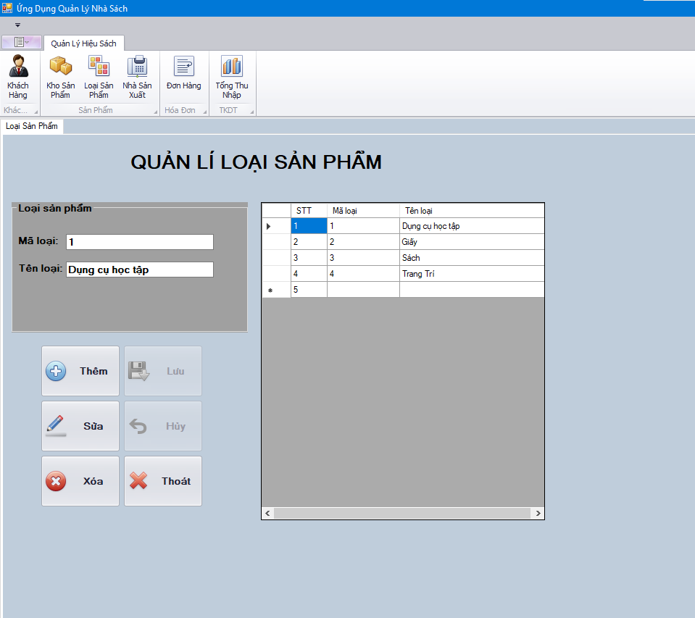Giao diện quản lí Loại Sản Phẩm

* Tại đây chủ cửa hàng có thể tùy ý cập nhật thông tin của loại sản phẩm thông qua các nút lệnh.(Thêm, Sửa, Xóa, Lưu, Hủy, Thoát)
* Khung tìm kiếm sẽ giúp việc tìm thông tin sản phẩm nhanh hơn.
* Group loại sản phẩm chứa các textbox của mã loại và tên loại sản phẩm.
* Lưới hiển thị dữ liệu của sản phẩm hiển thị một cách rõ ràng để chủ cửa hàng dễ quan sát.
* Các nút lệnh phục vụ nhu cầu cập nhật thông tin.

1. 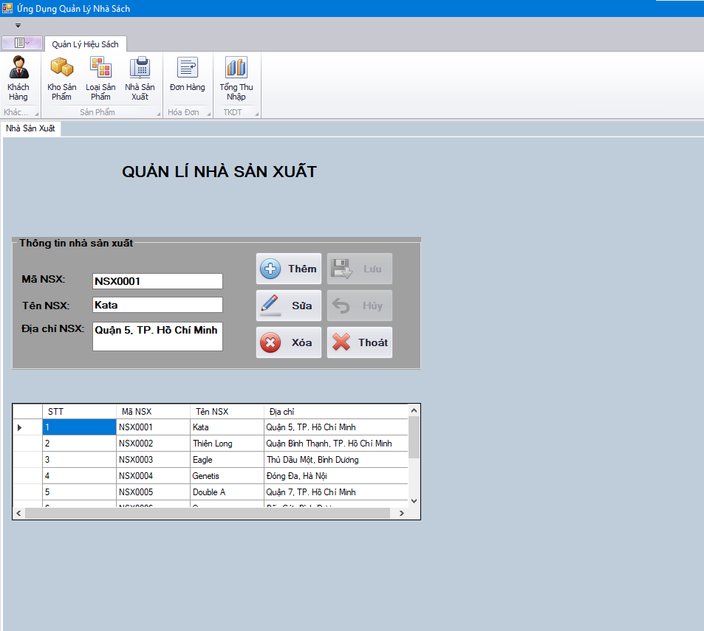Giao diện Quả Lí Nhà Sản Xuất

* Tại đây chủ cửa hàng có thể tùy ý cập nhật thông tin của loại sản phẩm thông qua các nút lệnh.(Thêm, Sửa, Xóa, Lưu, Hủy, Thoát)
* Group thông tin nhà sản xuất chứa các Textbox của Mã NSX, Tên NSX, Địa chỉ NSX, các button Thêm, Sửa, Xóa, Lưu, Hủy, Thoát.
* Lưới hiển thị dữ liệu của NSX.

1. 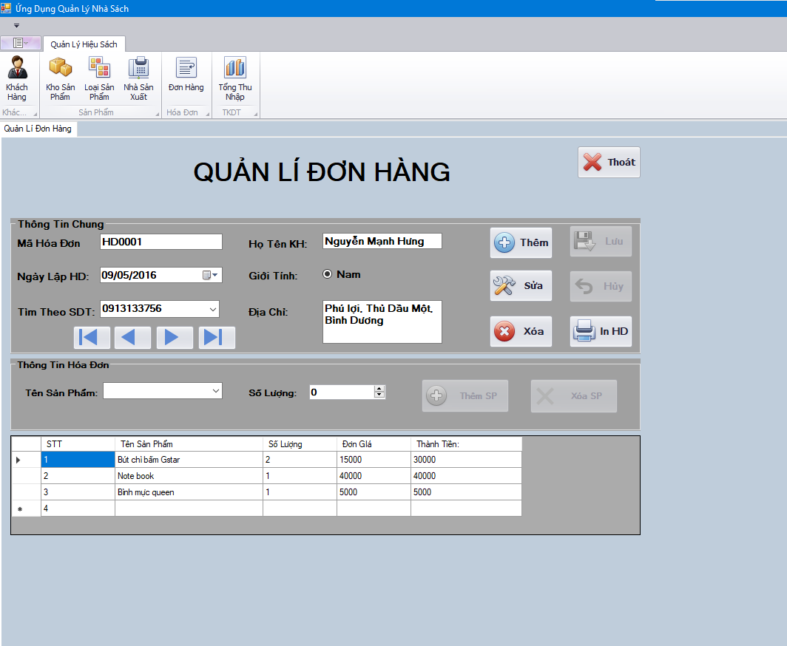Giao diện Quản Lí Đơn Hàng

* Tại đây chủ cửa hàng có thể tùy ý cập nhật thông tin của đơn hàng thông qua các nút lệnh.(Thêm, Sửa, Xóa, Lưu, Hủy, Thoát)
* Group thông tin chung chứa các textbox của Mã hóa đơn, Ngày lập hóa đơn, Họ tên khách hàng, combobox Tìm theo số điện thoại, Radibutton Nam, DateTimePicked Ngày lập hóa đơn, các button Thêm, Sửa, Xóa, Lưu, Hủy, Thoát, In HD.
* Group thông tin hóa đơn chứa các textbox Tên sản phẩm, NumericUpDown của ô Số lượng, các Bttuon Thêm SP, Xóa SP
* Lưới hiển thị dữ liệu của đơn hàng.

1. Giao diện quản lí doanh thu

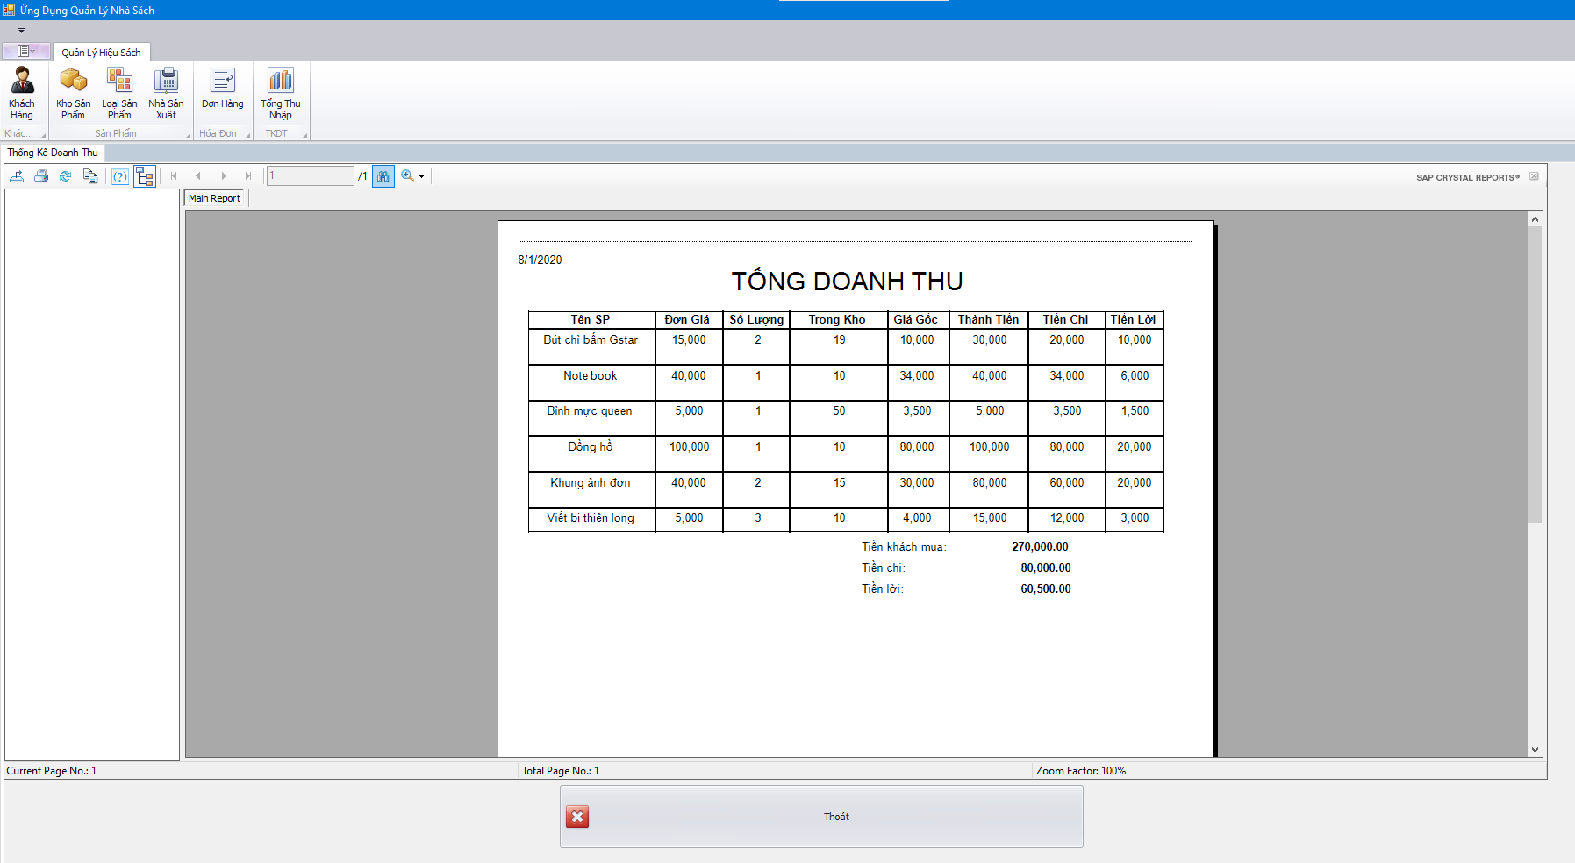

* Giao diện doanh thu sẽ giúp cho chủ cửa hàng thống kê được những sản phẩm đã bán và tiền lời từ những sản phẩm đã bán.

## Phần 4 – Kết Luận và Đề Xuất

1. Kết quả đạt được

* Hoàn thành hầu hết giao diện cần thiết của một phần mềm quản lí nhà sách.
* Xây dựng được giao diện ưa nhìn, lấy thiện cảm người mua.
* Sử dụng được hầu hết những kiến thức đã học để xây dựng phần mềm.

1. Hướng phát triển của đề tài

* Thêm những tính năng mới trong tương lai theo yêu cầu của người sử dụng.

# TÀI LIỆU THAM KHẢO

1. <https://www.youtube.com/watch?v=FRBZU9Dg4IA&t=1323s>
2. Tài liệu học tập trên elearning